# ВВЕДЕНИЕ

Услуги такси сегодня пользуются большим спросом. Транспорт различного класса и назначения заказывают и приезжие, которые не знают местности, и коренные жители, которые хотят с комфортом добираться до нужного места.

Такси́ — средство общественного транспорта, обычно автомобиль, используемый для перевозки пассажиров и грузов в любую указанную точку с оплатой проезда машины по счётчику — таксометру. Иногда цена назначается по договору с водителем.

Диспетчерская такси является предприятием-посредником. Это предприятие предоставляет перевозчикам информационные услуги и осуществляет координацию и связь между действиями пассажира, который вызвал такси, и водителя. Заказ бывает получен по телефону диспетчером, а затем водитель получает заказ по средствам радио.

Главной целью разработки приложения, позволяющего хранить информацию и обрабатывать информацию, является упрощение, автоматизация работы с данными.

Работа с данными происходит повсеместно. Для их хранения и обработки используются базы данных, а также приложения, позволяющие упросить работу с базами и данными в них.

Проектируемая база данных предназначена для работников частного предприятия, оказывающего населению услуги такси, и позволяет им повысить эффективность своей работы за счет систематизации и быстрого поиска нужной им информации. Это упрощает работу, т.к. отпадает необходимость просматривать горы бумаг в поисках нужной информации, рассчитывать стоимость путевого листа каждому водителю и отчеты о работе администрации.

Среди аналогов можно выделить «О-Такси», «Такси- Мастер» и другие системы автоматизации службы такси, которые распространяются на платной основе и несут обширный функционал. Высокие цены и сложности настройки являются причиной поиска других решений.

Целью курсового проектирования является разработка приложения, реализующего хранение и обработку данных с возможностью фильтрации данных по ключам и формировании отчетов. Приложение должно позволять регистрироваться и входить под учетной записью пользователя, позволять пользователю хранить, вводить и редактировать его данные, а также фильтровать уже имеющиеся данные, формировать отчеты.

Для реализации поставленной цели необходимо решить следующие задачи:

изучить предметную область, осуществить обзор литературных источников;

изучить имеющиеся аналоги и проанализировать их;

спроектировать функционал;

спроектировать внешний вид интерфейса;

протестировать работу программы;

оформить пояснительную записку;

Первый раздел «Анализ данных» состоит из описания предметной области и постановки задачи.

Второй раздел «Объектно-ориентированное проектирование задачи» состоит из организации данных, проектирования интерфейса программного средства, выбора и обоснования среды разработки.

В третьем разделе «Реализация» представлены структура проекта, тестирование проекта и спецификации проекта.

Четвертый раздел «Применение» служит для описания функционального назначения, технических требований и инсталляции.

В заключении подведены итоги проделанной работы.

# 1.АНАЛИЗ ДАННЫХ

## 1.1. Описание предметной области

Работа такси осуществляется следующим образом: каждый водитель, заступая на смену, связывается с диспетчером, и тот вносит его в карточку работающих в данный момент. Сведения карточки отображаются на экране. Водители держат обратную связь по радио.

Заказы поступают по телефону к диспетчеру, он записывает необходимые данные в базу заказов. Дата и время поступления заказа диспетчер вводит сам или вводиться автоматически.

Клиент может сразу у диспетчера узнать стоимость заказа, и только потом заказывать.

Потом из списка свободных водителей выбирает того, кто будет выполнять заказ или водитель сам отвечает по обратной связи, что примет заказ. После выполнения заказа водитель по рации отчитывается перед диспетчером.

После каждой смены диспетчер формирует отчет, который показывает, сколько заказов поступило, сколько выполнилось, сколько было отменено, и их общую стоимость.

Эти отчеты поступают к администратору, на основании этого всего администратор формирует общий отчет (сводный отчет) за определенную дату.

В конце месяца администратор, пользуясь своими отчетами, формирует отчет по итогам месяца и отправляет его высшему руководству такси.

Еще администратор занимается кадрами. Он формирует дела новых сотрудников, и вносит необходимые поправки в дела уже работающих на этом предприятии. На администраторе лежит ответственность за правильное формирование дел и их сохранность.

Проблемы, которые могут возникнуть при осуществлении данной деятельности такие:

1) Потеря данных диспетчером, или неправильная их трактовка;

2) Выбор не оптимального маршрута следования таксистов;

3) Не корректная форма представления отчетов и т.д.

# В курсовой работе в соответствии с заданием автоматизируется деятельность организации «Такси»

# Основными видами деятельности являются:

# Обеспечение безопасности перевозок;

# Обеспечение комфортабельности поездки;

# Своевременное выполнение заявок;

# Одной из основных проблем на предприятии является отслеживание состояния приема и выполнения заявок и отсутствие полной базы данных на Водителей и диспетчеров, т.е. при поступлении заказа необходимо выводить полную информацию о нем и готовность на данный момент.

# Для решения этих проблем необходимо своевременно получать информацию о заявках и своевременно оповещать водителей о адресе клиента.

**1.2 Постановка задачи**

Поводом для автоматизации организации Такси послужило необходимость в данной подсистеме, и облегчения ежедневной работы, т.к. эта работа слишком трудоемкая и не защищена от неточностей и ошибок обусловленным человеческим фактором. Для облегчения и ускорения работы, было принято решение создать базу данных, которая обеспечивает:

-Надежность и безопасность;

-Автоматизацию документооборота;

-Быстрое составление отчетов.

Автоматизация этих функций призвана, увеличить скорость и качество обработки информации.

Автоматизированная информационная система в данной предметной области поможет нам упростить работу такси, убрать заполнение документов вручную, ускорить обслуживание клиентов.

Автоматизированная информационная система в данной предметной области упростит работу такси, позволит автоматически генерировать отчеты.

Основные цели, для достижения которых создано приложение:

Обеспечение работникам более быстрого и удобного поиска необходимой информации;

Обеспечение порядка размещения уже хранящихся и поступающих данных;

Тщательное отслеживание изменений данных;

Обеспечение большей защиты информации от несанкционированного доступа;

Осуществление учета заказов.

Программа должна обеспечивать безопасное хранение, иметь удобный графический интерфейс для просмотра, добавления, редактирования и удаления информации. Формировать отчеты.

Программа должна наглядно и просто демонстрировать все данные, изменять их, удалять их без потери другой информации, добавлять новые данные. Интерфейс должен быть предельно удобным и делать приложение простым в применении, что в свою очередь делает возможным использовании приложения пользователями с разными уровнями знания компьютерной техники, даже человеком, который владеет только основами знаний по информатике.

В итоге приложение должно иметь возможности:

Просмотра информации;

Добавления информации;

Удаление информации;

Редактирование информации;

Формирование отчета;

Диаграммы вариантов использования описывают взаимоотношения и зависимости между группами вариантов использования действующих лиц, участвующими в процессе.

Варианты использования являются описаниями типичных взаимодействий между пользователями системы и самой системой. Они отображают внешний интерфейс системы и указывают форму того, что система должна сделать.

На основе выше сказанного была построена следующая диаграмма вариантов использования Рис. 1.2.1.

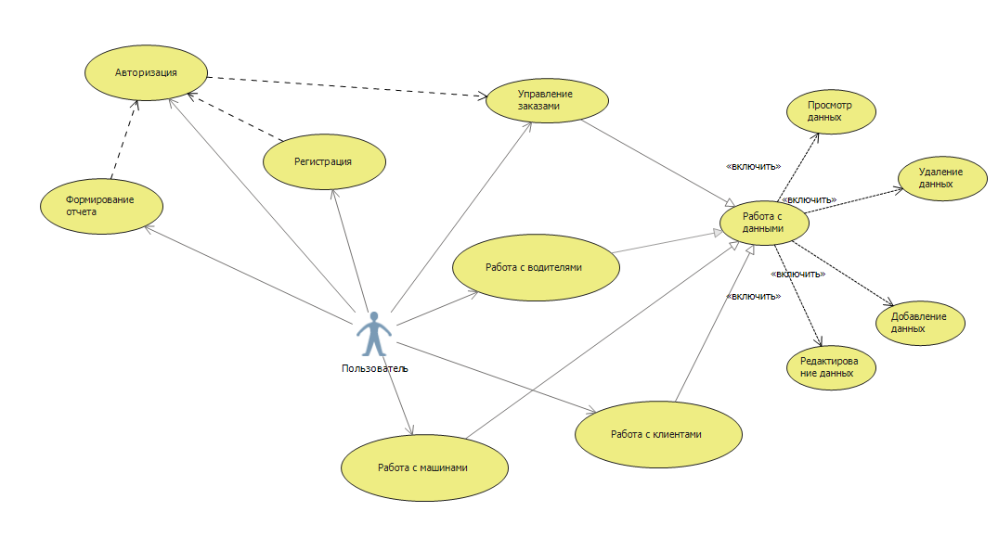

**Рисунок 1.2.1 –диаграмма вариантов использования, описывающая взаимодействие с приложением.**

**Источник: собственная разработка**

**2. ОБЪЕКТНО-ОРИЕНТИРОВАННОЕ ПРОЕКТИРОВАНИЕ ЗАДАЧИ**

**2.1. Организация данных**